关于举办第七期《早产儿家庭养 育顾问》培训班的通知

各医疗机构、相关单位及个人：
根据国家卫建委《早产儿保健工作规范》披露，我国早产儿发生率在7.0%左右，并已成为我国婴儿死亡的首因。此外，早产儿出生后，如果未及时采取有效的综合干预，其生长发育和营养状况等都将明显落后于正常足月儿。
目前，我国早产儿家庭面临着养育知识和技能缺乏的困境，在孩子出院前，很难找到系统学习养育技能的正确渠道；而在养育的过程中出现了问题，也很难找到在早产儿养育方面擅长的专业人士进行及时有效的咨询，不仅影响了早产儿孩子出院后的生长发育，也使不恰当的养育成为早产儿出院后再次入院的一大因素。为此，中国优生优育协会定于2021年10月31日-2021年11月2日，举办《早产儿家庭养育顾问》培训班。
一、组织架构

主办单位：中国优生优育协会

承办单位：婴幼儿发育专业委员会

协办单位：上海懿英健康管理有限公司

二、课程形式及内容

《早产儿家庭养育顾问》课程将分为线上学习和线下学习两部分。

（一）理论基础（线上学习，报名即可开始观看），涵盖6个模块，共24个主题的线上录播课，学习时长约为14小时。

1、早产儿基础知识

2、早产儿喂养基础

3、早产儿日常护理

4、早产儿发育常识

5、早产儿干预护理

6、早产儿家庭心理支持

（二）落地实操（线下学习）

在4天面授课里进行基础知识的深入学习，以及典型案例的分析研究，主要包括：
1、十份真实出院小结，学习预判个性化养育方案；
2、十大家长高频提问，掌握如何正确回应；
3、十大咨询综合场景，训练综合服务能力；
4、熟练操作正确的安抚、抚触、被动操、被单操及干预摆位枕的使用。
完成线上和线下课程，并通过相关的考核项目，可申请中国优生优育协会《早产儿家庭养育顾问》职业技能的培训认证。

三、课程师资：
刘维民 | - 博士、北京协和医院儿科专家-鲍秀兰医生团队首席医疗专家  - 获得美国哈佛大学布雷寿顿研究所新生儿行为观察（NBO）认证  - 中国医师协会儿童早期综合健康发展专业委员会委员
冯建英 | - 杭州美中宜和妇儿医院儿童保健科医生  - 曾在浙江省康复医疗中心兼做言语治疗工作  - 近20年临床工作经验  - 著有《母乳喂养 亲密育儿》一书
倪一瀛 | - 曾任北京爱育华妇儿医院新生儿科护士长  - 曾就职于北京协和医院儿科
羊芸 | - 上海三甲产院新生儿重症监护室护士长  - 超过15年新生儿护理经验  - 获得实用专利2项、发表论文若干篇、参与妇产科实用学书籍的审稿
倪明辉 | - 早产儿科普作家、早产儿公益推行者、中早网创始人、早产儿出院后家庭养育学员创办人  - 撰写早产儿科普超过200万字，为6万个以上早产儿家庭提供养育指导  - 《早来的天使》作者、《婴幼儿养育和早期干预实用手册（高危儿卷）》合著者、《早产儿家庭养育指导手册》主编
朱奕玲 | - 早产儿家庭养育顾问课程联合研发、哺乳指导、获得中社联“生育心理健康干预”专项技能  - 《不仅仅是情绪波动——了解和治疗孕期及产后抑郁症、焦虑症及相关情绪障碍》、《泌乳顾问执业指南》等书籍主要译者

四、课程时间、地点：
（一）培训时间：2021年10月31日-11月2日
1、必修课：早上9:00-下午5:30（最后一天下午4：00下课）；
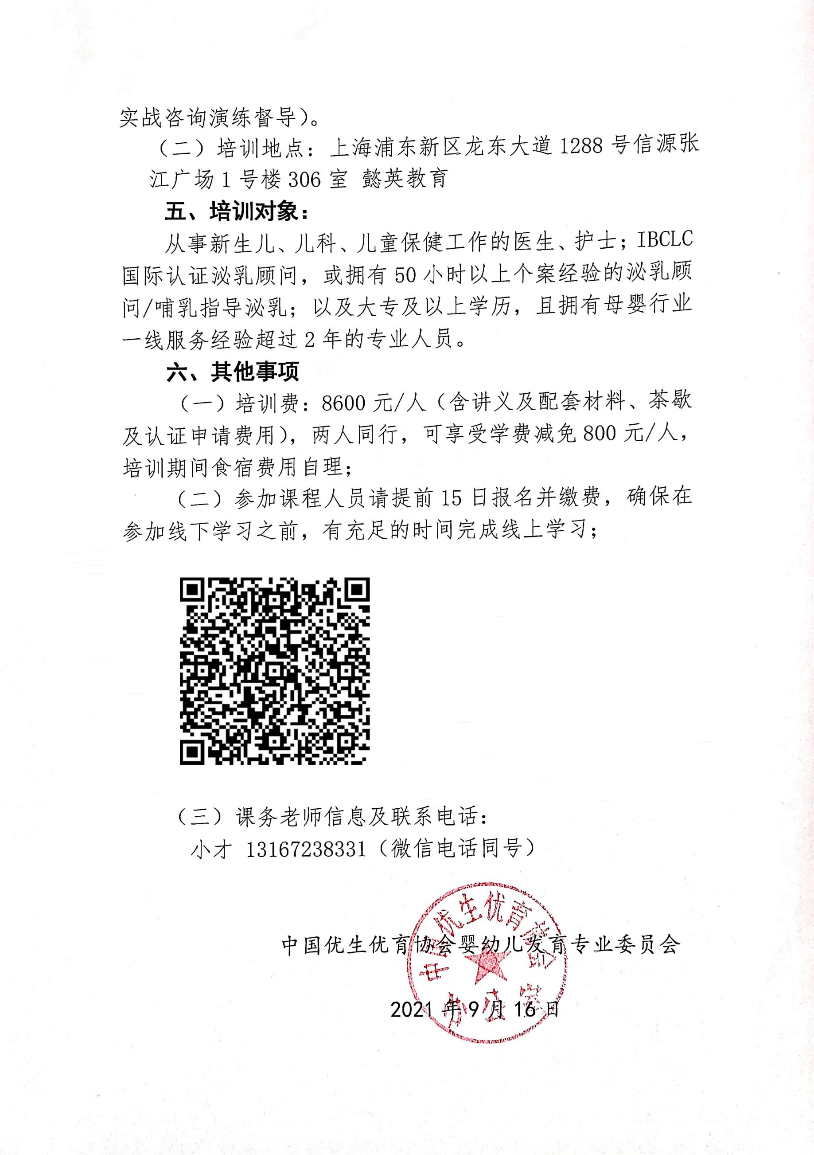
2、选修课：第二天和第三天晚6:30-8:00（自愿报名，实战咨询演练督导）。
（二）培训地点：上海浦东新区龙东大道1288号信源张江广场1号楼306室 懿英教育

五、培训对象：
从事新生儿、儿科、儿童保健工作的医生、护士；IBCLC国际认证泌乳顾问，或拥有50小时以上个案经验的泌乳顾问/哺乳指导泌乳；以及大专及以上学历，且拥有母婴行业一线服务经验超过2年的专业人员。

六、其他事项
（一）培训费：8600元/人（含讲义及配套材料、茶歇及认证申请费用），两人同行，可享受学费减免800元/人，培训期间食宿费用自理；
（二）参加课程人员请提前15日报名并缴费，确保在参加线下学习之前，有充足的时间完成线上学习；
（三）课务老师信息及联系电话：
小才 13167238331（微信电话同号）

七、报名方式
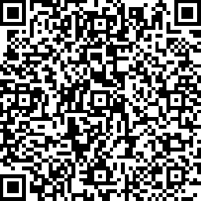

http://peixun.ysyy.org.cn/mobile/#/pages/meet/detail?id=akd460755ac00cab67b2c1a779f30868c6al

中国优生优育协会婴幼儿发育专业委员会

2021年9月16日

